Controle perfeito para cada aplicação
As placas opcionais expandem a gama de aplicações para o sistema de controle da B&R X90
A B&R adicionou três novas placas opcionais para sua linha de produtos X90. Com as novas placas, agora é possível conectar medidores de tensão e um módulo mestre IO-Link ao sistema de controle de maquinário móvel. Também é possível adicionar relés com contatos normalmente abertos para comunicação livre de potencial. Com todas as novas opções, os controladores X90 estão mais facilmente adaptáveis ​​do que nunca a todos os tipos de requisitos de aplicação.

A placa do X90 opcional para medidores de tensão pode avaliar dois medidores de tensão de ponte completa, cada um conectado ao controlador X90 por meio de um conector M12. Medidores de tensão são usados ​​para detectar até as menores deformações mecânicas. Eles podem ser usados ​​em sistemas de pesagem, por exemplo, e para medir a carga vertical ou a carga em um braço cantilever. Os dados de medição estão disponíveis para uso no sistema de controle em tempo real, sem sistemas de terceiros ou ferramentas adicionais.
Conexões de sensores inteligentes com o IO-Link
Outra placa opcional disponível para o controlador X90 é o módulo mestre IO-Link. Ele permite a comunicação com até quatro sensores e atuadores IO-Link inteligentes. Esta interface de comunicação digital bidirecional permite que o IO-Link troque dados de parâmetros e informações de diagnóstico, tornando assim possível conectar sensores e dispositivos de comutação de forma inteligente ao controlador X90. Isso torna o IO-Link o complemento ideal para redes Ethernet POWERLINK de tempo real, OPC UA e baseadas em CAN.
Troca de informações livre de potencial
A placa de relé opcional no controlador X90 permite a troca livre de potencial de informações digitais com sistemas externos. A placa opcional está equipada com cinco contatos normalmente abertos e também pode ser usada para pequenas cargas.
Sistema de controle B&R X90 para máquinas móveis
X90 é um controle modular e sistema de I/O para máquinas móveis. O conjunto abrangente de componentes padronizados é perfeito para a implementação de conceitos de automação flexíveis. O coração do sistema de controle X90 é um processador ARM poderoso e canais I/O multifunção. Características padrão incluem interfaces para CAN, Ethernet e sistema de filedbus POWERLINK em tempo real. Todos os produtos da família X90 são projetados para uso em condições adversas. Eles podem suportar temperaturas de caixa de -40°C a +85°C e são resistentes a fatores ambientais como choque e vibração, sal, luz ultravioleta e óleo.

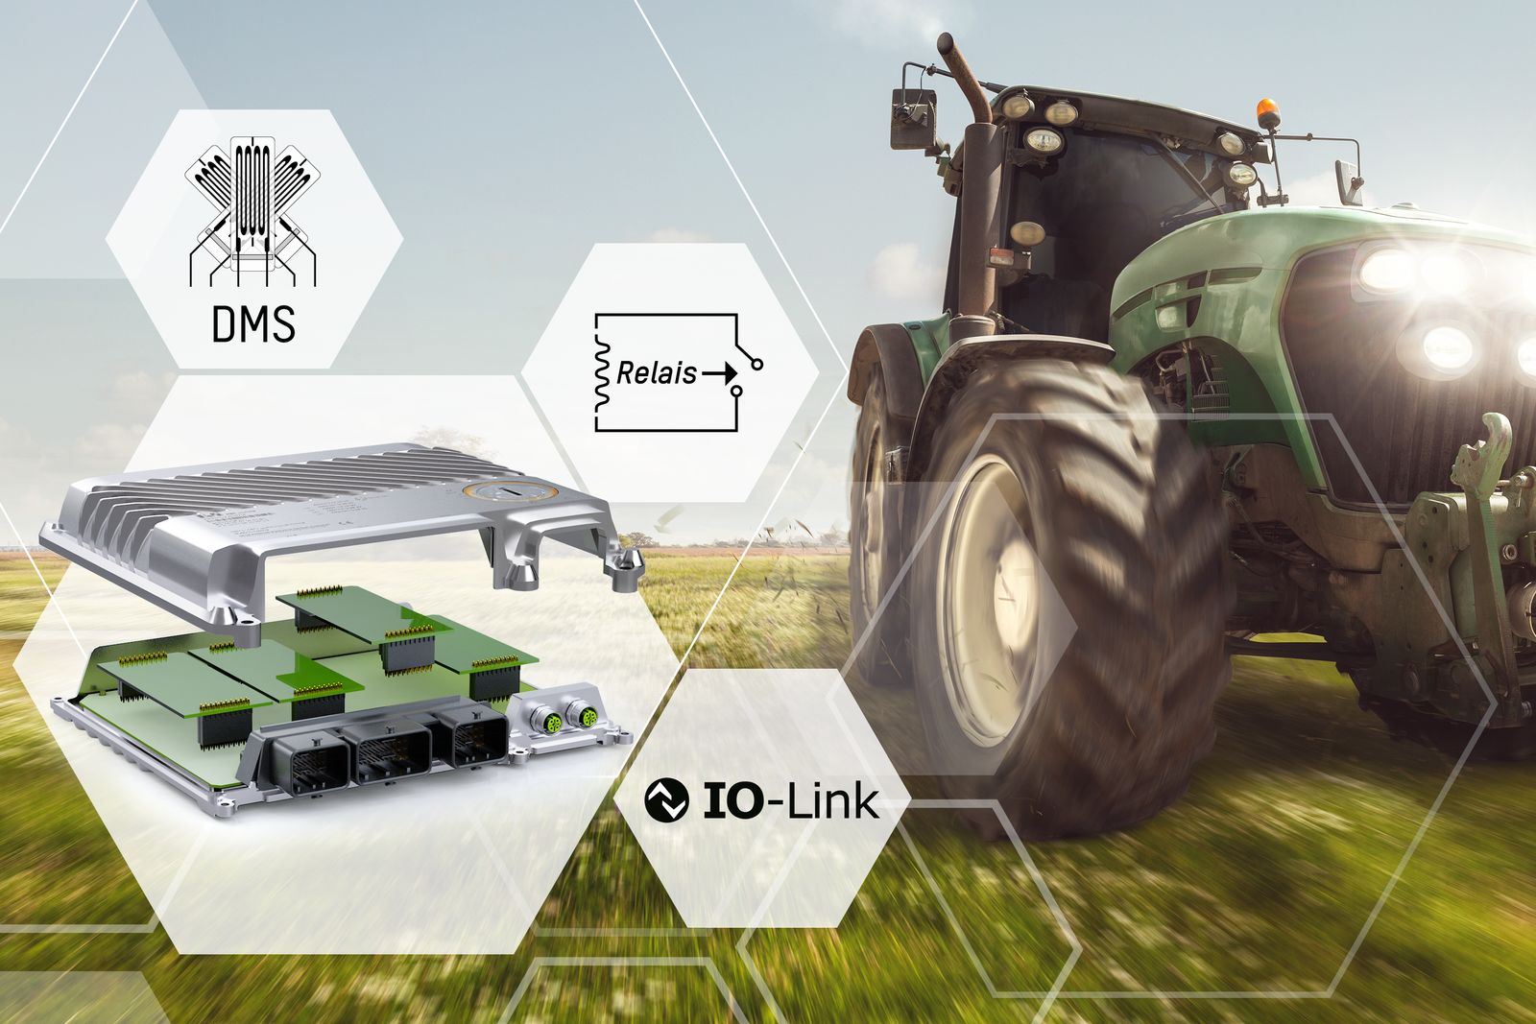
Com três novas placas opcionais, a B&R expande a gama de aplicações para seu sistema de controle X90 para máquinas móveis.

Sobre a B&R
A B&R é uma empresa de automação inovadora com sede na Áustria e escritórios em todo o mundo. Como líder global em automação industrial, a B&R combina tecnologia de ponta com engenharia avançada para fornecer aos clientes em praticamente todas as indústrias soluções completas para automação de máquinas e fábricas, controle de movimento, IHM e tecnologia de segurança integrada. Com padrões de comunicação de fieldbus industriais como POWERLINK e openSAFETY, bem como o poderoso ambiente de desenvolvimento de software do Automation Studio, a B&R está constantemente redefinindo o futuro da engenharia de automação. O espírito inovador que mantém a B&R na vanguarda da automação industrial é impulsionado pelo compromisso de simplificar processos e superar as expectativas dos clientes.
Para mais informações, visite www.br-automation.com

